Задание на 16.04
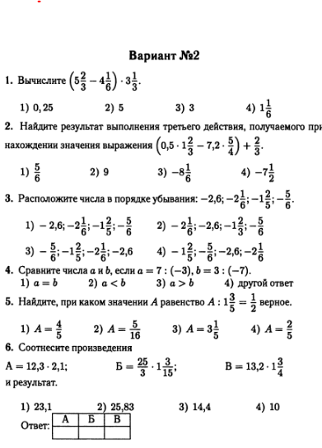
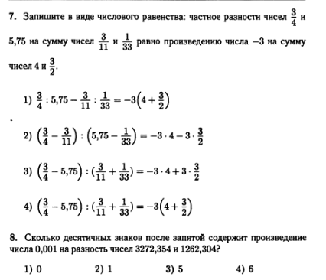
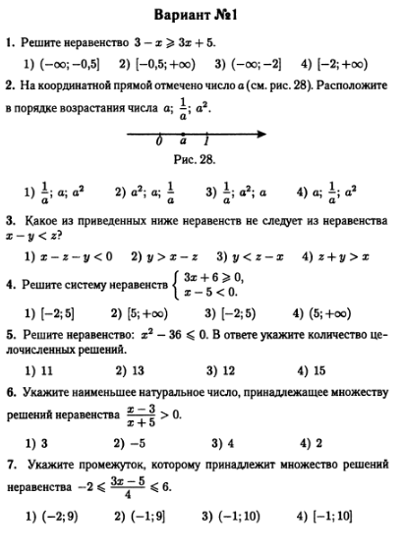
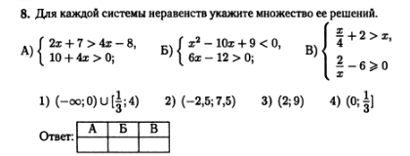
№3.1. Расстояние между пристанями А и В равно 126 км. Из А в В по течению реки отправился плот, а через 1 час вслед за ним отправилась яхта, которая, прибыв в пункт В, тотчас повернула обратно и возвратилась в А. К этому времени плот прошел 34 км. Найдите скорость яхты в неподвижной воде, если скорость течения реки равна 2 км/ч. Ответ дайте в км/ч.

№ 3.2 Постройте график функции 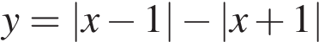и найдите все значения k, при которых прямая 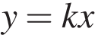имеет с графиком данной функции ровно одну общую точку.

№3.4. Известно, что графики функций 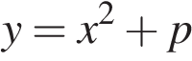и 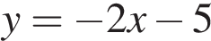имеют ровно одну общую точку. Определите координаты этой точки. Постройте графики заданных функций в одной системе координат.

Смотри дальше

№ 3.5. Прямая y = 2x + b касается окружности x² + y² = 5 в точке с положительной абсциссой. Определите координаты точки касания.
№ 3.6 Постройте график функции 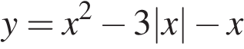и определите, при каких значениях прямая 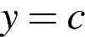имеет с графиком ровно три общие точки.

